Лабораторная работа №2
Метод анализа иерархий с использованием пакета MathCad (6 часов)
Цель работы: познакомиться с методом анализа иерархий с использованием MathCad.
Теоретическая часть
Иерархическое представление проблемы
Метод анализа иерархий (Analytic Hierarchy Process - AHP), или подход аналитической иерархии предполагает декомпозицию проблемы на простые составляющие части и обработку суждений ЛПР. В результате определяется относительная значимость исследуемых альтернатив для всех критериев, находящихся в иерархии. Относительная значимость выражается численно в виде векторов приоритетов. Полученные таким образом значения векторов являются оценками в шкале отношений и соответствуют так называемым жестким оценкам.
Постановка задачи, решаемой с помощью метода AHP, заключается обычно в следующем.
Дано: общая цель решения задачи; критерии оценки альтернатив; альтернативы. Требуется: выбрать наилучшую альтернативу.
Подход AHP состоит из совокупности этапов:
Структуризация задачи виде иерархической структуры с несколькими уровнями: цели - критерии - альтернативы.
Попарное сравнение элементов каждого уровня лицом, принимающим решения. Результаты сравнения имеют числовой характер.
Вычисление коэффициентов важности для элементов каждого уровня. Проверка согласованности суждений ЛПР.
Подсчет количественной оценки качества альтернатив. Выбор лучшей альтернативы.
Возможности метода анализа иерархии
Метод анализа иерархий – методологическая основа для решения задач выбора альтернатив посредством их многокритериального рейтингования.
Метод анализа иерархий создан американским ученым Т. Саати и вырос в настоящее время в обширный междисциплинарный раздел науки, имеющий строгие математические и психологические обоснования и многочисленные приложения.
Основное применение метода – поддержка принятия решений посредством иерархической композиции задачи и рейтингования альтернативных решений. Имея в виду это обстоятельство, перечислим возможности метода.
1) Метод позволяет провести анализ проблемы. При этом проблема принятия решения представляется в виде иерархически упорядоченных:
а) главной цели (главного критерия) рейтингования возможных решений;
б) нескольких групп (уровней) однотипных факторов, так или иначе влияющих на рейтинг;
в) группы возможных решений;
г) системы связей, указывающих на взаимное влияние факторов и решений.
Предполагается, так же, что для всех перечисленных «узлов» проблемы указаны их взаимные влияния друг на друга (связи друг с другом). (См. структуры)
2) Метод позволяет провести сбор данных по проблеме.
В соответствие с результатами иерархической декомпозиции модель ситуации принятия решения имеет кластерную структуру. Набор возможных решений и все факторы, влияющие на приоритеты решений, разбиваются на относительно небольшие группы – кластеры. Разработанная в методе анализа иерархий процедура парных сравнений позволяет определить приоритеты объектов, входящих в каждый кластер. Для этого используется метод собственного вектора. Итак, сложная проблема сбора данных разбивается на ряд более простых, решающихся для кластеров.
3) Метод позволяет оценить противоречивость данных и минимизировать ее.
С этой целью в методе анализа иерархий разработаны процедуры согласования. В частности, имеется возможность определять наиболее противоречивые данные, что позволяет выявить наименее ясные участки проблемы и организовать более тщательное выборочное обдумывание проблемы.
4) Метод позволяет провести синтез проблемы принятия решения.
После того, как проведен анализ проблемы и собраны данные по всем кластерам, по специальному алгоритму рассчитывается итоговый рейтинг - набор приоритетов альтернативных решений. Свойства этого рейтинга позволяют осуществлять поддержку принятия решений. Например, принимается решение с наибольшим приоритетом. Кроме того, метод позволяет построить рейтинги для групп факторов, что позволяет оценивать важность каждого фактора.
5) Метод позволяет организовать обсуждение проблемы, способствует достижению консенсуса.
Мнения, возникающие при обсуждении проблемы принятия решения, сами могут в данной ситуации рассматриваться в качестве возможных решений. Поэтому метод анализа иерархии можно применить для определения важности учета мнения каждого участника обсуждения.
6) Метод позволяет оценить важность учета каждого решения и важность учета каждого фактора, влияющего на приоритеты решений.
В соответствии с формулировкой задачи принятия решения величина приоритета напрямую связана с оптимальностью решения. Поэтому решения с низкими приоритетами отвергаются как несущественные. Как отмечено выше, метод позволяет оценивать приоритеты факторов. Поэтому, если при исключении некоторого фактора приоритеты решений изменяются незначительно, такой фактор можно считать несущественным для рассматриваемой задачи.
7) Метод позволяет оценить устойчивость принимаемого решения.
Принимаемое решение можно считать обоснованным лишь при условии, что неточность данных или неточность структуры модели ситуации принятия решения не влияют существенно на рейтинг альтернативных решений.
Преимущества и недостатки метода
В рамках метода анализа иерархий нет общих правил для формирования структуры модели принятия решения. Это является отражением реальной ситуации принятия решения, поскольку всегда для одной и той же проблемы имеется целый спектр мнений. Метод позволяет учесть это обстоятельство с помощью построения дополнительной модели для согласования различных мнений, посредством определения их приоритетов. Таким образом, метод позволяет учитывать «человеческий фактор» при подготовке принятия решения. Это одно из важных достоинств данного метода перед другими методами принятия решений.
Формирование структуры модели принятия решения в методе анализа иерархий достаточно трудоемкий процесс. Однако в итоге удается получить детальное представление о том, как именно взаимодействуют факторы, влияющие на приоритеты альтернативных решений, и сами решения. Как именно формируются рейтинги возможных решений и рейтинги, отражающие важность факторов. Процедуры расчетов рейтингов в методе анализа иерархий достаточно просты (он не похож на «черный ящик»), что выгодно отличает данный метод от других методов принятия решений.
Сбор данных для поддержки принятия решения осуществляется главным образом с помощью процедуры парных сравнений. Результаты парных сравнений могут быть противоречивыми. (Метод предоставляет большие возможности для выявления противоречий в данных.) При этом возникает необходимость пересмотра данных для минимизации противоречий. Процедура парных сравнений и процесс пересмотра результатов сравнений для минимизации противоречий часто являются трудоемкими. Однако в итоге лицо, принимающее решение, приобретает уверенность, что использующиеся данные являются вполне осмысленными.
В рамках метода анализа иерархий нет средств для проверки достоверности данных. Это важный недостаток, ограничивающий отчасти возможности применения метода. Однако метод применяется главным образом в тех случаях, когда в принципе не может быть объективных данных, а ведущими мотивами для принятия решения являются предпочтения людей. При этом процедура парных сравнений для сбора данных практически не имеет достойных альтернатив. Если сбор данных проведен с помощью опытных экспертов и в данных нет существенных противоречий, то качество таких данных признается удовлетворительным.
Схема применения метода совершенно не зависит от сферы деятельности, в которой принимается решение. Поэтомуметод является универсальным, его применение позволяет организовать систему поддержки принятия решений.
Работа по подготовке принятия решений часто является слишком трудоемкой для одного человека. Модель, составленная с помощью метода анализа иерархий, всегда имеет кластерную структуру. Применение метода позволяет разбить большую задачу, на ряд малых самостоятельных задач. Благодаря этому для подготовки принятия решения можно привлечь экспертов, работающих независимо друг от друга над локальными задачами. Эксперты могут не знать ничего о характере принимаемого решения, что отчасти способствует сохранению. В частности, благодаря этому удается сохранить в тайне информацию о подготовке решения.
Метод дает только способ рейтингования альтернатив, но не имеет внутренних средств для интерпретации рейтингов, т.е. считается, что человек, принимающий решение, зная рейтинг возможных решений, должен в зависимости от ситуации сам сделать вывод.) Это следует признать недостатком метода.
Данный метод может служить надстройкой для других методов, призванных решать плохо формализованные задачи, где более адекватно подходят человеческие опыт и интуиция, нежели сложные математические расчеты. Метод дает удобные средства учета экспертной информации для решения различных задач.
Метод отражает естественный ход человеческого мышления и дает более общий подход, чем метод логических цепей. Он дает не только дает способ выявления наиболее предпочтительного решения, но и позволяет количественно выразить степень предпочтительности посредством рейтингования. Это способствует полному и адекватному выявлению предпочтений лица, принимающего решение. Кроме того, оценка меры противоречивости использованных данных позволяет установить степень доверия к полученному результату.
Условия обоснованного применения метода
Важным требованием, обеспечивающим обоснованность применения метода, является квалифицированность экспертов, принимающих участие в создании структуры модели принятия решения, подготовке данных и в интерпретации результатов, т.е. их способность давать правильную непротиворечивую информацию. Во многом обоснованность решения, принятого с помощью иерархического анализа проблемы, связана:
1) с полнотой учета факторов, определяющих рейтинг решений;
2) с полнотой учета связей между целью рейтингования, факторами и возможными решениями;
3) адекватностью формулировок критериев для парных сравнений тем целям, которые преследуются для построения модели.
Модели, основанные на строгом иерархическом принципе, являются полилинейными и предполагают использование взвешенного суммирования для вычисления приоритетов альтернатив. При этом взаимная зависимость однотипных факторов, от которых зависят приоритеты решений, друг от друга выясняется или путем парных сравнений или не учитывается вовсе (т.е. факторы в модели считаются независимыми). Таким образом, если учитываются сильно коррелирующие факторы, то соответствующая модель должна как минимум иметь обратные связи. Учет обратных связей позволяет установить опосредованные связи между однотипными факторами (через факторы других типов). Если в реальной ситуации имеются существенно нелинейные взаимодействия между компонентами задачи, то аддитивный принцип расчета рейтинга, принятый в методе анализа иерархий может приводить к ошибкам.
Метод наиболее подходит для тех случаев, когда основная часть данных основана на предпочтениях лица, принимающего решения.
Результаты, полученные с помощью иерархических моделей (без обратных связей), являются статичными. Учет цикличности функционирования систем во времени возможен только с помощью систем с обратными связями. Метод не приспособлен для моделирования произвольных динамических процессов. В частности, в рамках метода нет явных средств для моделирования «запаздывания», при котором действия разных факторов распространяются с разными скоростями.
Сбор данных и минимизация содержащихся в них противоречий может подчас производиться долго. При этом может оказаться, что в наборе данных неявно учитывается их разброс по времени. Это обстоятельство может вести к искажению результатов при моделировании быстро меняющихся ситуаций. Метод дает более реалистичные результаты при моделировании медленно меняющихся ситуаций, для принятия стратегических решений.
Рейтинг возможных решений должен иметь малую чувствительность к несущественным изменениям данных или структуры модели.
Пример решения задачи
Задача - Студенту необходимо выбрать место работы из 3-х предлагаемых. Он решил использовать метод анализа иерархий для осуществления выбора.
Имеем следующую иерархию:
1
2
3
4
5
6
7
8
9
10
Рисунок 1 - Иерархия проблемы выбора
- Удовлетворение работой
- Критерий - Исследовательская работа
- Критерий – Карьерный ост
- Критерий - Доходы
- Критерий - Местонахождения
- Критерий - Коллеги
- Критерий - Репутация
- Место работы 1 - А
- Место работы 2 - Б
- Место работы 3 - В
Решим задачу «Определение важности критерия при выборе работы»
Понятие удовлетворение работой включает в себя все остальные факторы с точки зрения их вклада в это понятие. То есть задавался вопрос: который их пары критериев вносит больший вклад в понятие «удовлетворение работой?». Студент имеет 6 векторов со сравнительными критериями важности при приеме на работу: «На сколько фактор i важнее, чем j».
m1- m6 - критерии.
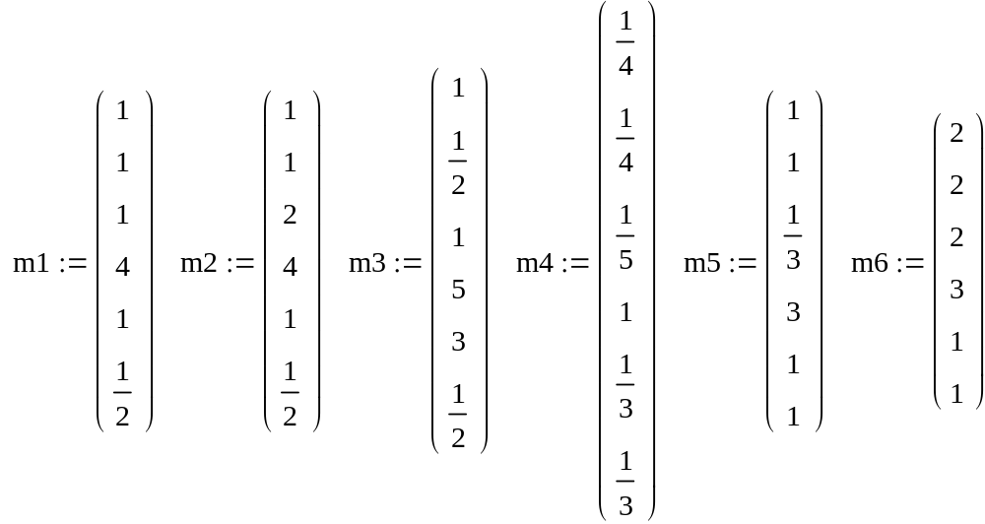
Составим матрицу парных сравнений по критерии:
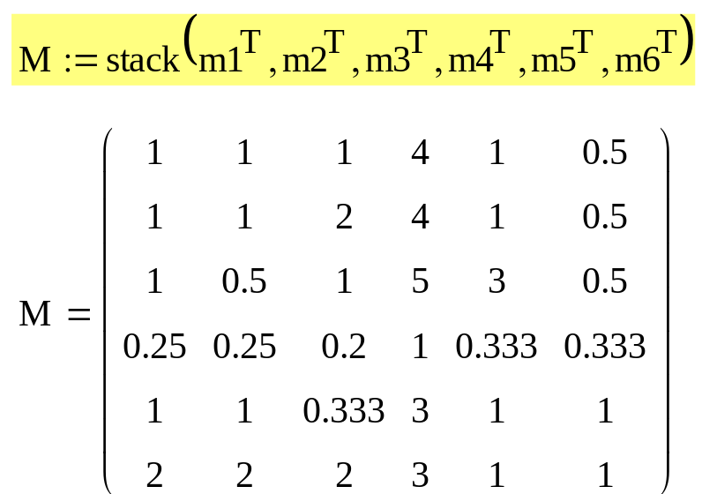
Для определения наиболее важного критерия необходимо найти собственные числа и собственный вектор, соответствующий максимальному собственному числу.
Произведем центрирование признаков:
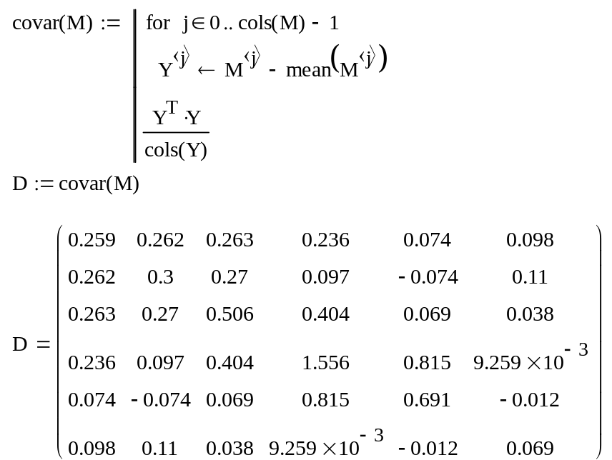
Вычислим собственные вектора:
При этом необходимо, чтобы векторы были не коррелированны, для того чтобы выяснить наибольший вклад в дисперсию.
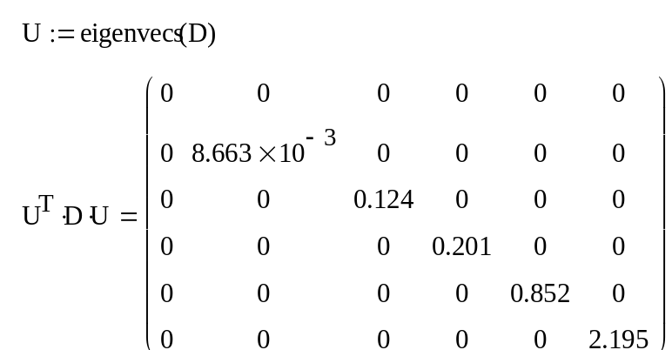
На диагонали этой матрицы располагаются собственные числа векторов.
Выполним поворот матрицы на её собственный вектор:
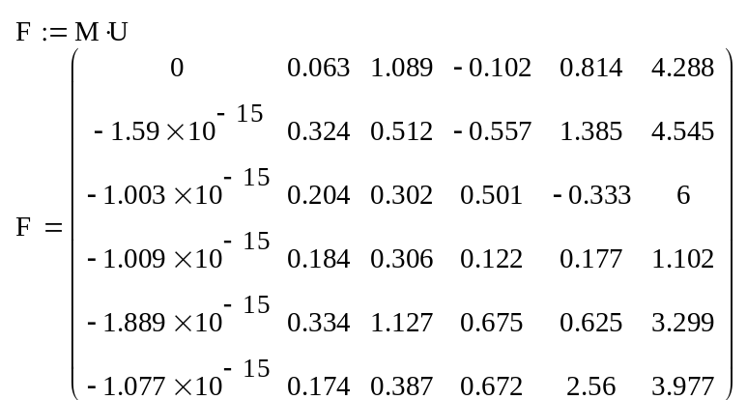
Найдем собственные числа:
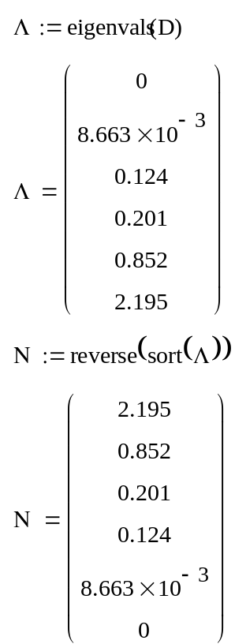
Наибольшее собственное число имеет m6=2.195
Расположим собственные вектора по убыванию собственных чисел.
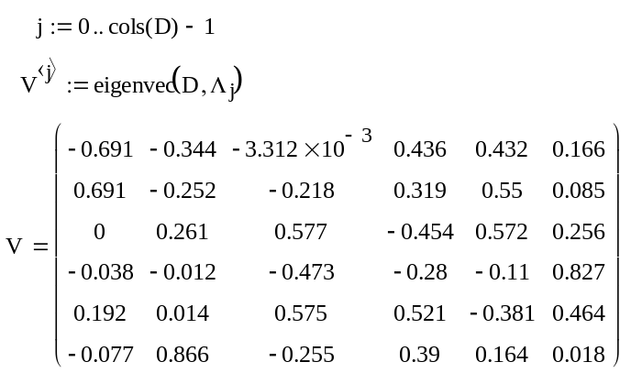
Выполним обратный поворот матрицы и проанализируем значения:
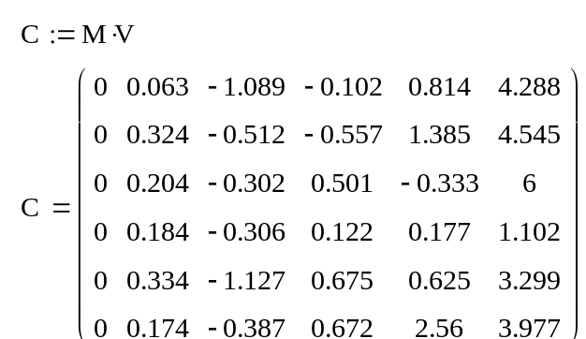
Соответственно, главным, определяющим важность критерия при выборе места работы будет 6 столбец матрицы С.
Индекс согласованности равен :
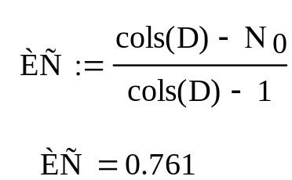
Отсюда можно сделать вывод, что наибольшую важность имеет 3 строка, а следовательно, критерий «Доход».

Задания для самостоятельной работы
Согласно варианту, решить задачу:
Абитуриенту необходимо выбрать наилучший ВУЗ для поступления из предлагаемых. Он решил использовать метод анализа иерархий для осуществления выбора.
Имеется следующая иерархия:
1
2
3
4
5
6
7
8
9
10
Рисунок 1 - Иерархия проблемы выбора
- Лучший ВУЗ
- Престижность ВУЗА
- Наличие бюджетных мест
- Размер стипендии
- Местонахождение ВУЗА
- Предоставление общежития
- Помощь в трудоустройстве
- ВУЗ - №1
- Вуз – №2
- Вуз - №3
Вариант №1
Абитуриент имеет 6 векторов со сравнительными критериями выбора вуза: «На сколько фактор i важнее, чем j». Необходимо определить, какой критерий является наиболее важным в выборе ВУЗА для поступающего.
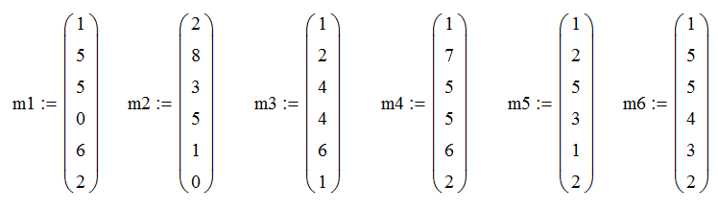
Вариант №2
Абитуриент имеет 6 векторов со сравнительными критериями выбора вуза: «На сколько фактор i важнее, чем j». Необходимо определить, какой критерий является наиболее важным в выборе ВУЗА для поступающего.
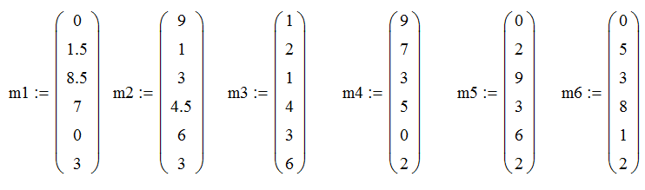
Вариант №3
Абитуриент имеет 5 векторов со сравнительными критериями выбора вуза: «На сколько фактор i важнее, чем j». Необходимо определить, какой критерий является наиболее важным в выборе ВУЗА для поступающего.
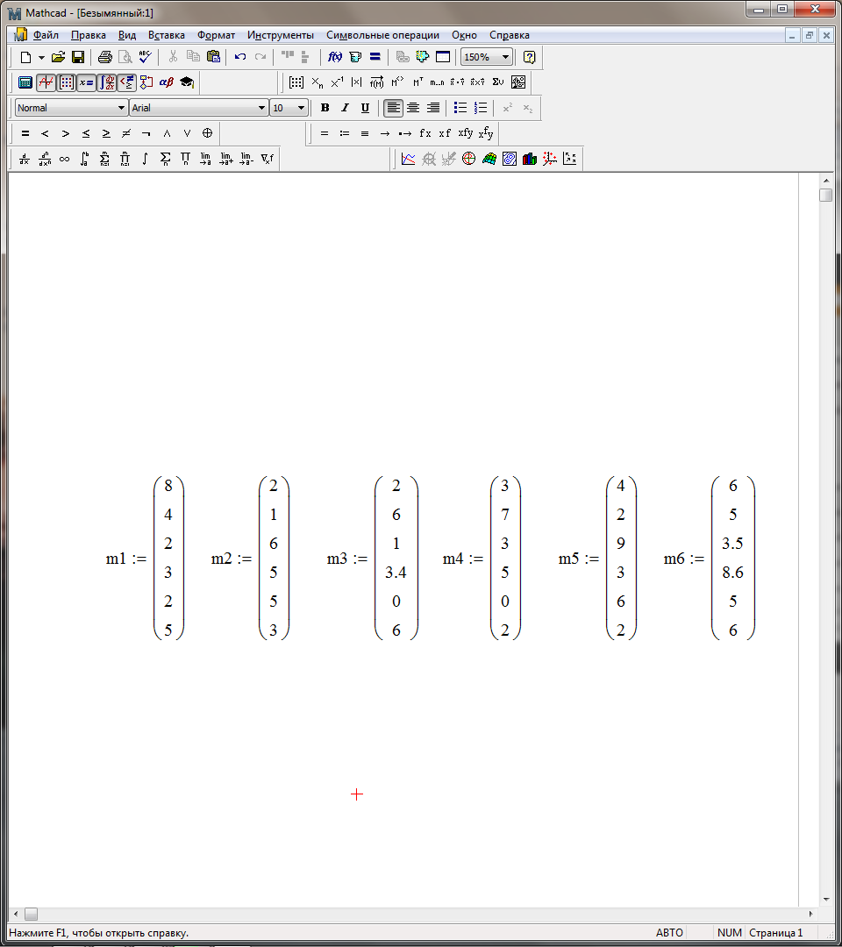
Вариант №4
Абитуриент имеет 6 векторов со сравнительными критериями выбора вуза: «На сколько фактор i важнее, чем j». Необходимо определить, какой критерий является наиболее важным в выборе ВУЗА для поступающего.
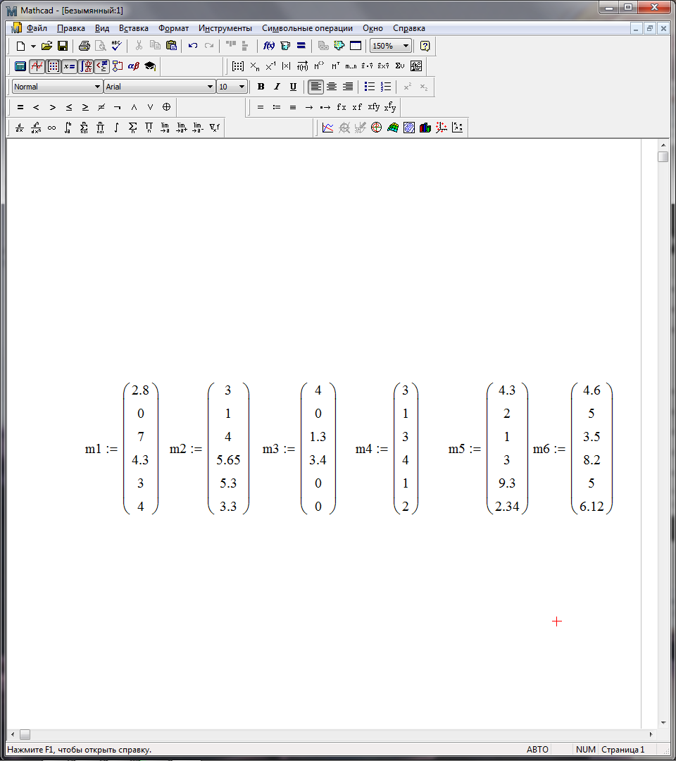
Вариант №5
Абитуриент имеет 5 векторов со сравнительными критериями выбора вуза: «На сколько фактор i важнее, чем j». Необходимо определить, какой критерий является наиболее важным в выборе ВУЗА для поступающего.
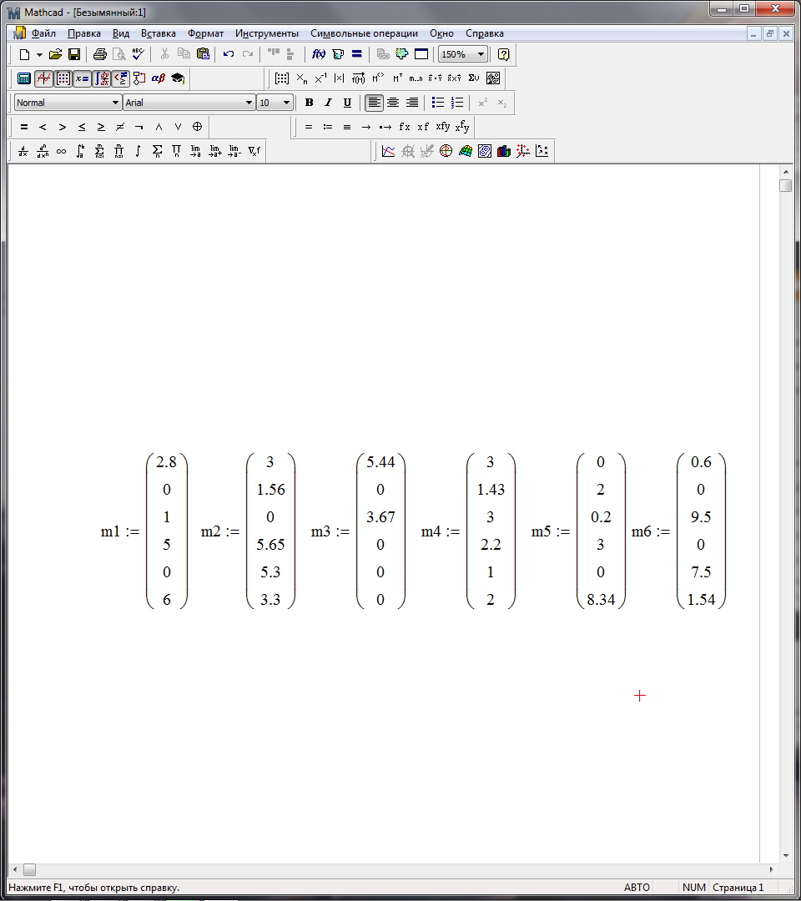
Вариант №6
Абитуриент имеет 6 векторов со сравнительными критериями выбора вуза: «На сколько фактор i важнее, чем j». Необходимо определить, какой критерий является наиболее важным в выборе ВУЗА для поступающего.
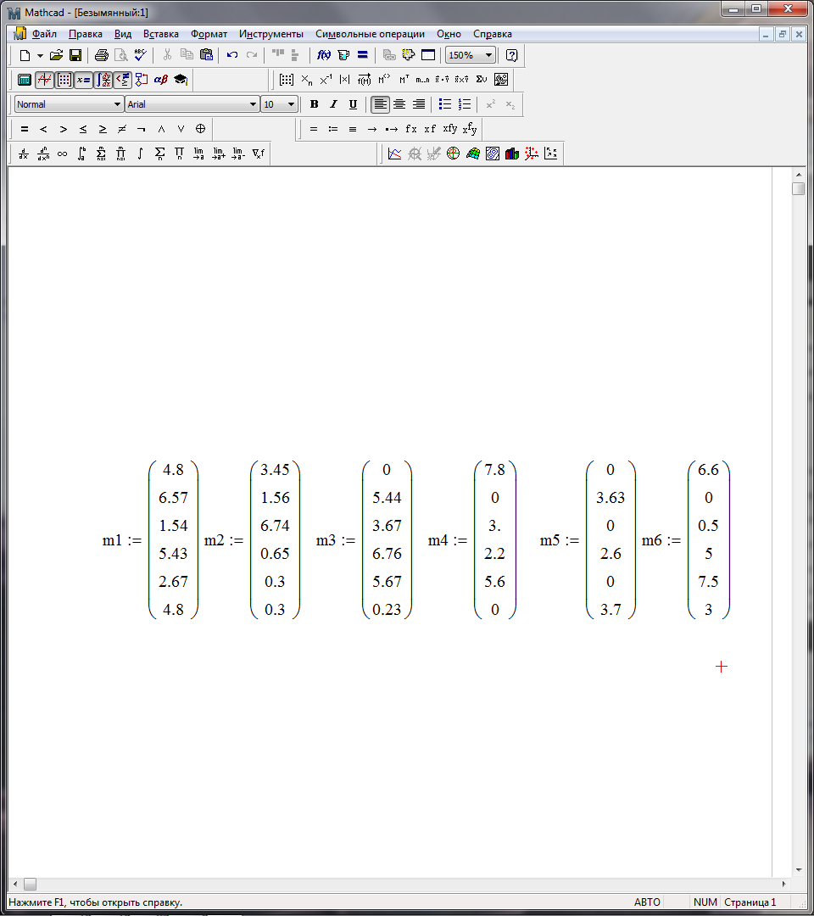
Вариант №7
Абитуриент имеет 4 вектора со сравнительными критериями выбора вуза: «На сколько фактор i важнее, чем j». Необходимо определить, какой критерий является наиболее важным в выборе ВУЗА для поступающего.
Вариант №8
Абитуриент имеет 4 вектора со сравнительными критериями выбора вуза: «На сколько фактор i важнее, чем j». Необходимо определить, какой критерий является наиболее важным в выборе ВУЗА для поступающего.
Вариант №9
Абитуриент имеет 6 векторов со сравнительными критериями выбора вуза: «На сколько фактор i важнее, чем j». Необходимо определить, какой критерий является наиболее важным в выборе ВУЗА для поступающего.
Вариант №10
Абитуриент имеет 5 векторов со сравнительными критериями выбора вуза: «На сколько фактор i важнее, чем j». Необходимо определить, какой критерий является наиболее важным в выборе ВУЗА для поступающего.
Вариант №11
Абитуриент имеет 6 векторов со сравнительными критериями выбора вуза: «На сколько фактор i важнее, чем j». Необходимо определить, какой критерий является наиболее важным в выборе ВУЗА для поступающего.
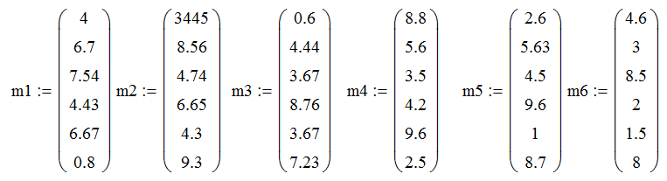
Вариант №12
Абитуриент имеет 4 вектора со сравнительными критериями выбора вуза: «На сколько фактор i важнее, чем j». Необходимо определить, какой критерий является наиболее важным в выборе ВУЗА для поступающего.
Вариант №13
Абитуриент имеет 5 векторов со сравнительными критериями выбора вуза: «На сколько фактор i важнее, чем j». Необходимо определить, какой критерий является наиболее важным в выборе ВУЗА для поступающего.
Вариант №14
Абитуриент имеет 6 векторов со сравнительными критериями выбора вуза: «На сколько фактор i важнее, чем j». Необходимо определить, какой критерий является наиболее важным в выборе ВУЗА для поступающего.
Вариант №15
Абитуриент имеет 6 векторов со сравнительными критериями выбора вуза: «На сколько фактор i важнее, чем j». Необходимо определить, какой критерий является наиболее важным в выборе ВУЗА для поступающего.
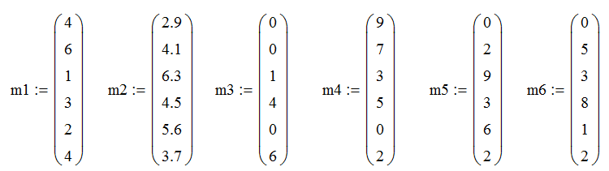

Контрольные вопросы
- В чем состоит основная идея метода анализа иерархий?
- Каким образом представляются результаты суждений на каждом уровне иерархии?
- Какая шкала суждений используется для составления матриц парных сравнений?
- Какими свойствами должна обладать каждая матрица парных сравнений?
- Как вычисляются приоритеты на каждом уровне?
- Какие могут встречаться нарушения согласованности матрицы суждений?
- Чем характеризуется качество суждений на каждом уровне?
- Как считается величина общей согласованности таблицы суждений?
- Как вычисляются веса вариантов на нижнем уровне иерархии?

